Задание 1
OS05_01
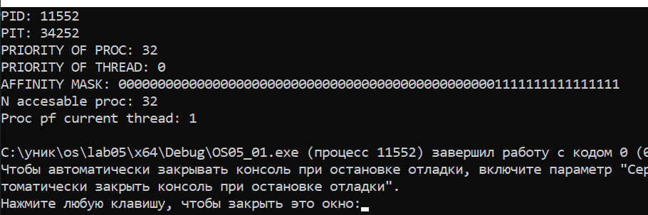
Задание 2
OS05_02
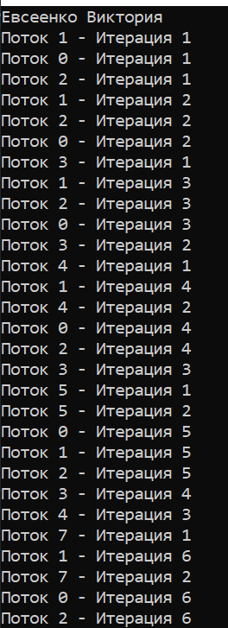
Задание 3
OS05_03
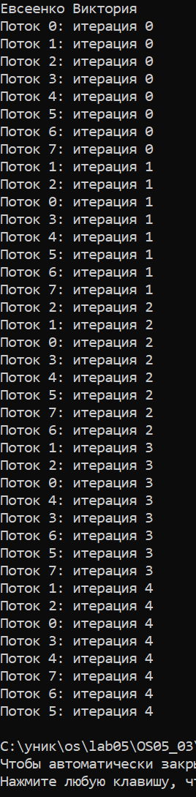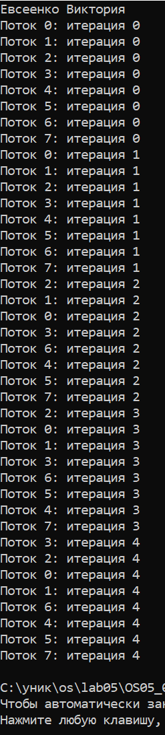
Подведение итогов
Запуск | Поток | Приоритет | Числовое значение
Первый | 0, 1 | Lowest | 0
 | 2-7 | Highest | 15
Второй | 0, 1 | BelowNormal | 5
 | 2-7 | Normal | 7
Задание 4
cd /mnt/c/уник/os/lab05_linux/OS05_04/build
cmake ..
cmake --build .
./OS05_04
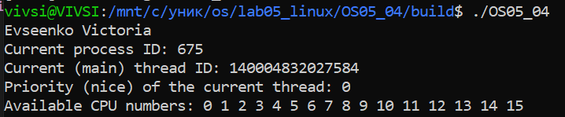
Задание 5
OS05_05
cd /mnt/c/уник/os/lab05_linux/OS05_05/build
./OS05_05
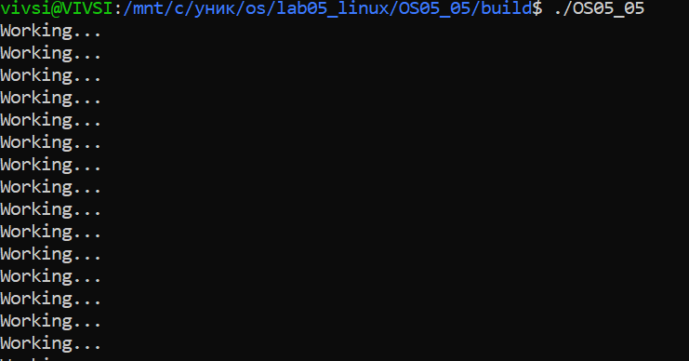
top
Первый top до renice
Здесь PR (приоритет) равен 20, а NI (nice) равен 0.
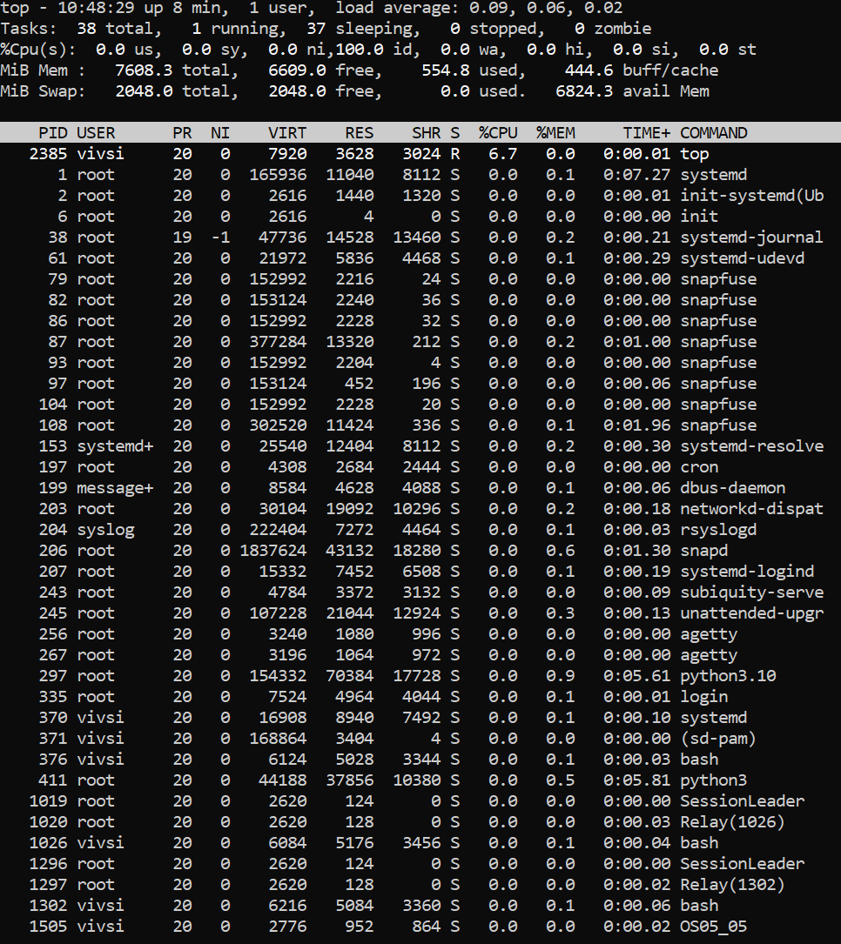
sudo renice -20 1505
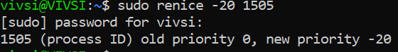
Второй top
Здесь PR стал 0, а NI стал -20, что означает максимальный приоритет.
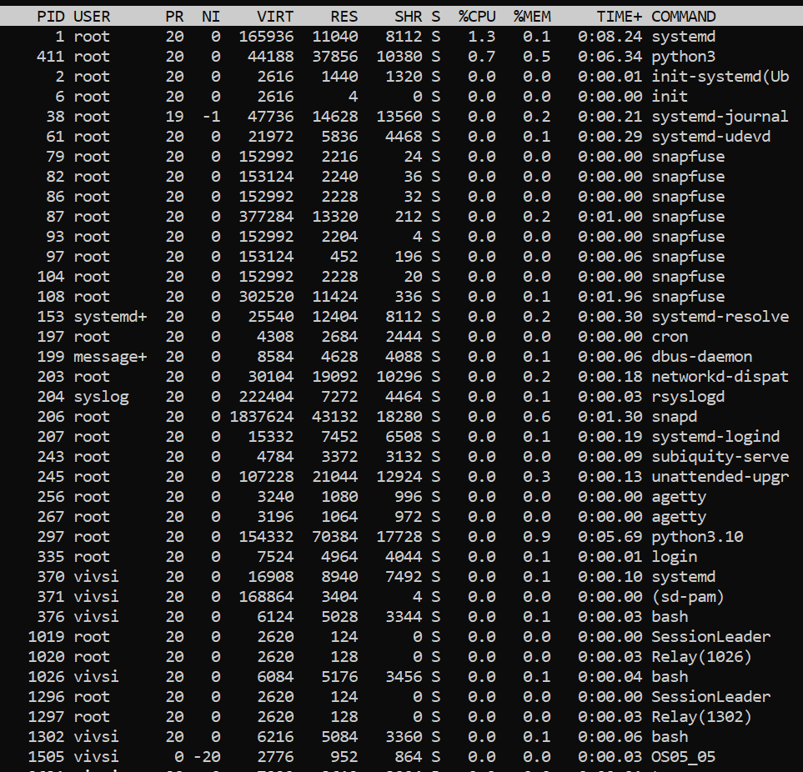
sudo renice 19 1505
Третий top
Здесь PR стал 39, а NI стал 19, что указывает на минимальный приоритет.
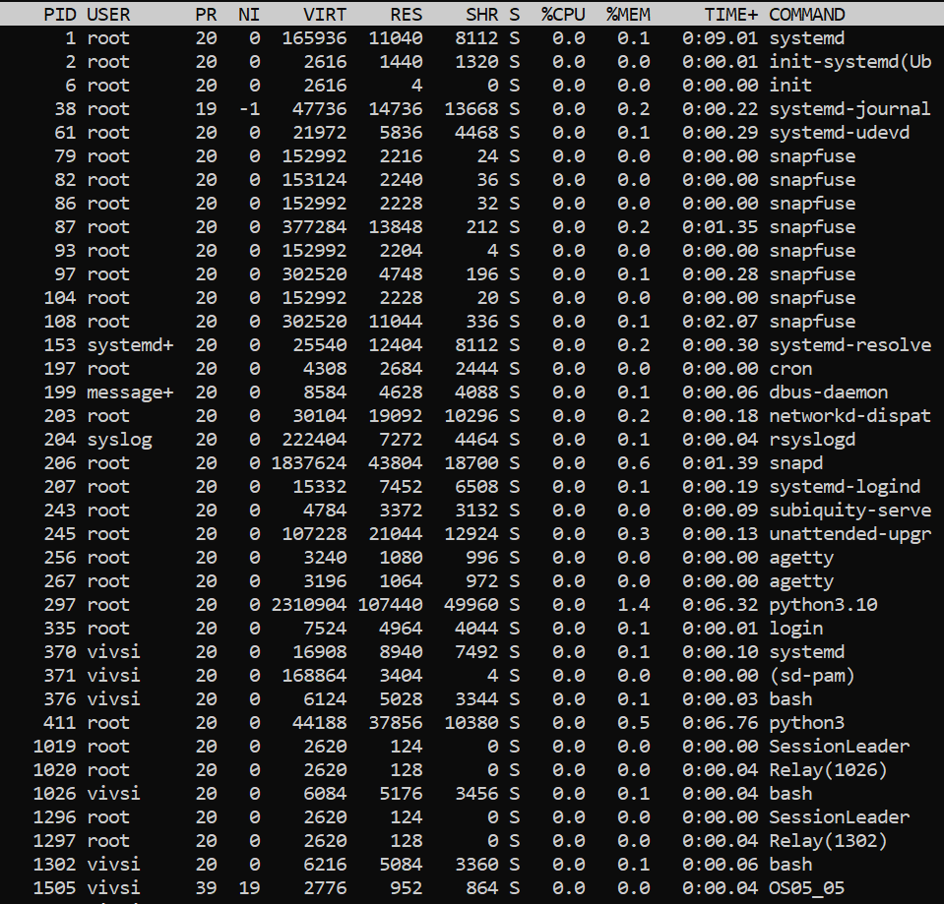

nice — это концепция в операционных системах Unix/Linux, которая управляет приоритетами процессов. Она определяет, насколько "вежливым" (или "приятным") будет процесс в отношении ресурсов системы, в частности, процессорного времени.
Значения nice:
- -20: Максимальный приоритет. Процесс будет получать больше ресурсов CPU.
- 0: Нормальный приоритет. Это значение по умолчанию для большинства процессов.
- 1-19: Уменьшают приоритет процесса. Чем выше значение, тем меньше процесс будет получать ресурсов CPU.

